بطاطا مهروسة

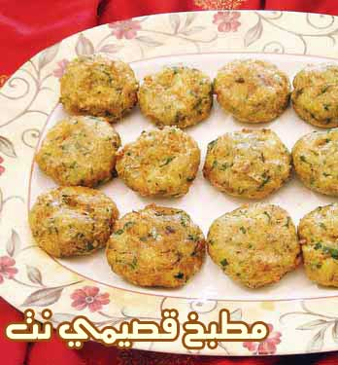

المقادير:

ـــ 3 حبات بطاطا مقطعة شرائح وسط
ـــ بصل أخضر مقطع
ـــ 2 ملعقة كبيرة كزبرة خضراء مقطعة
ـــ 3 حبات ثوم مدقوق
ـــ ربع ملعقة صغيرة فلفل أسود
ـــ نصف ملعقة صغيرة ملح
ـــ بيضة مع فلفل أسود (لتغمس بها الحبات بعد إعدادها)

الطريقة:

نقلي البطاطا بزيت غزير ثم نضعها في وعاء عميق ونهرسها بمدقة الثوم، مع بقية المواد (ماعدا البيضة) حتى تتماسك المقادير مع بعضها، نأخذ قطعة من الخليط ونعملها على شكل قرص مدور ثم نغمسها بالبيض ومن ثم نقلي الأقراص بزيت حار

